Министерство науки и высшего образования Российской Федерации
Федеральное государственное бюджетное образовательное учреждение
высшего образования
«Вятский государственный университет»
Колледж ВятГУ

ОТЧЕТ
ПО ДОМАШНЕЙ КОНТРОЛЬНОЙ РАБОТЕ №2
«Изучение одномерных массивов и строк»
ПО ДИСЦИПЛИНЕ «ОСНОВЫ АЛГОРИТМИЗАЦИИ И ПРОГРАММИРОВАНИЯ»

Выполнил: студент учебной группы
203-52-00
ИСПк-_________
Куншин Кирилл Андреевич
______________________________

Преподаватель:
Бычкова Дарья Владимировна

Киров
2025
Цель работы: получить базовые навыки работы с одномерными массивами, освоить принципы работы со строками как с частным случаем одномерных массивов.
Задание 1. Вариант 9
- ﻿﻿﻿Написать программу, определяющую какие числа из интервала [1; k] не встречаются в заданном массиве.
Python:
ai = input('Введите массив чисел: ')
arr = list(map(int, ai.split()))
k = int(input('Введите верхнюю границу интервала: '))
arr_set = set(arr)
miss = [num for num in range(1, k + 1) if num not in arr_set]

print(miss)

Pascal ABC:
var
s: string;
a: array of integer;
k, i, n: integer;
m: array of integer;
begin
write('Введите массив чисел: ');
readln(s);

var p := s.Split(' ');
SetLength(a, p.Length);

for i := 0 to p.Length - 1 do
a[i] := StrToInt(p[i]);

write('Введите верхнюю границу интервала: ');
readln(k);

SetLength(m, 0);
for n := 1 to k do
begin
var found := false;
for i := 0 to Length(a) - 1 do
if a[i] = n then found := true;

if not found then
begin
SetLength(m, Length(m) + 1);
m[Length(m) - 1] := n;
end;
end;
for i := 0 to Length(m) - 1 do
begin
write(m[i]);
if i < Length(m) - 1 then
write(', ');
end;
end.
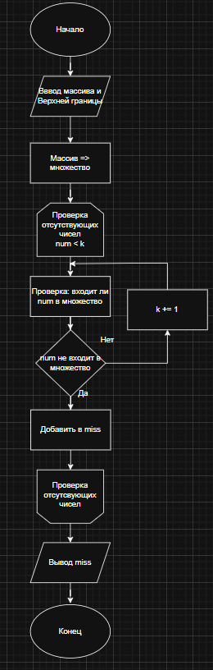
Задание 2. Вариант 9
Написать программу, выполняющую в строке замену заданной подстроки на инверсную ей.

Python:
arr1 = list(map(int, input("Введите массив: ").split()))
arr2 = list(map(int, input("Введите подстрочку: ").split()))
rarr2 = arr2[::-1]
result = []
i = 0
while i < len(arr1):
if arr1[i:i+len(arr2)] == arr2:
result.extend(rarr2)
i += len(arr2)
else:
result.append(arr1[i])
i += 1

print(result)
pascal:

var
arr1, arr2, rarr2, result: array of integer;
inputStr: string;
i, j, n, len1, len2: integer;
begin
write('Введите массив: ');
readln(inputStr);
len1 := 0;
for i := 1 to Length(inputStr) do
if inputStr[i] = ' ' then len1 := len1 + 1;
SetLength(arr1, len1 + 1);

n := 0;
j := 1;
for i := 1 to Length(inputStr) do
begin
if inputStr[i] = ' ' then
begin
arr1[n] := StrToInt(Copy(inputStr, j, i - j));
j := i + 1;
n := n + 1;
end;
end;
arr1[n] := StrToInt(Copy(inputStr, j, Length(inputStr) - j + 1));
write('Введите подстрочку: ');
readln(inputStr);
len2 := 0;
for i := 1 to Length(inputStr) do
if inputStr[i] = ' ' then len2 := len2 + 1;
SetLength(arr2, len2 + 1);

n := 0;
j := 1;
for i := 1 to Length(inputStr) do
begin
if inputStr[i] = ' ' then
begin
arr2[n] := StrToInt(Copy(inputStr, j, i - j));
j := i + 1;
n := n + 1;
end;
end;
arr2[n] := StrToInt(Copy(inputStr, j, Length(inputStr) - j + 1));

SetLength(rarr2, Length(arr2));
for i := 0 to Length(arr2) - 1 do
rarr2[i] := arr2[Length(arr2) - 1 - i];
SetLength(result, 0);
i := 0;

while i < Length(arr1) do
begin
if (i + Length(arr2) <= Length(arr1)) then
begin
j := 0;
while (j < Length(arr2)) and (arr1[i + j] = arr2[j]) do
j := j + 1;

if j = Length(arr2) then
begin
for j := 0 to Length(rarr2) - 1 do
begin
SetLength(result, Length(result) + 1);
result[Length(result) - 1] := rarr2[j];
end;
i := i + Length(arr2);
end
else
begin
SetLength(result, Length(result) + 1);
result[Length(result) - 1] := arr1[i];
i := i + 1;
end;
end
else
begin
SetLength(result, Length(result) + 1);
result[Length(result) - 1] := arr1[i];
i := i + 1;
end;
end;

for i := 0 to Length(result) - 1 do
begin
write(result[i]);
if i < Length(result) - 1 then
write(', ');
end;
end.
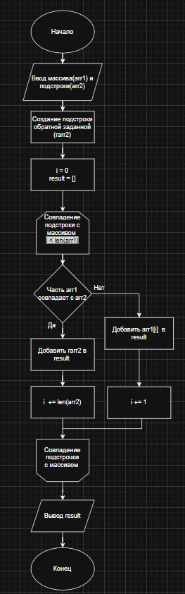
Результат выполнения:
1 задание
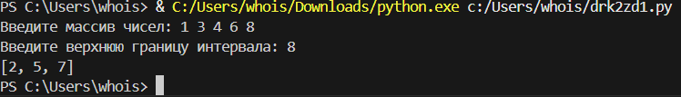
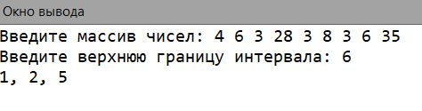

2 задание
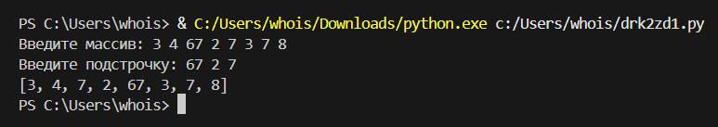
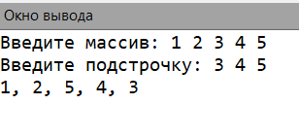

Вывод
В ходе лабораторной работы была изучена работа с одномерными массивами и базовыми строками. Были успешно реализованы алгоритмы для выполнения базовых операций, таких как сортировка и обработка элементов. Составленные блок-схемы наглядно продемонстрировали логику работы программ, что позволило глубже понять принципы алгоритмизации.

